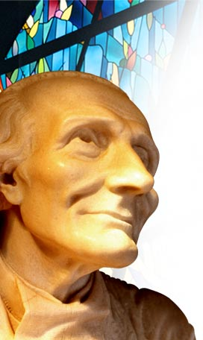
Oremos siempre por nuestros sacerdotes.
Conocer es Abrazar
Navidad lugar de Dios en el amor.

“Te amo, oh infinitamente amoroso Dios, y prefiero morir amándote que vivir un instante sin ti” (Santo Cura de Ars)

Miércoles 20 de enero de 2010. Sebastián – Fabián
Concédenos, Señor, que el curso de los acontecimientos del mundo se desenvuelva, según tu voluntad, en la justicia y en la paz, y que tu Iglesia pueda servirte con tranquilidad y alegría. Por nuestro Señor Jesucristo… Amén.
1 Sm 17, 32—51 Venció David al filisteo con la honda y una piedra
Salmo 143 Bendito el Señor, mi Roca
Mc 3, 1-6 ¿Qué está permitido en sábado? “En aquel tiempo entró de nuevo en la sinagoga, y había allí un hombre que tenía la mano paralizada. Estaban al acecho a ver si le curaba en sábado para poder acusarle. Dice al hombre que tenía la mano seca: Levántate ahí en medio. Y les dice: ¿Es lícito en sábado hacer el bien en vez del mal, salvar una vida en vez de destruirla? Pero ellos callaban. Entonces, mirándoles firmemente, apenado por la dureza de su corazón, dice al hombre: Extiende la mano. Él la extendió y quedó restablecida su mano. En cuanto salieron los fariseos, se confabularon con los herodianos contra él para ver cómo eliminarle”
Dios quiere la ley
- Porque la ley es necesaria
- Para vivir y organizarnos.
- Por eso Cristo no ha venido a abolir la ley.
- Los fariseos se molestan porque Cristo hace algo prohibido por la ley.
- Y Cristo pone de relieve que lo más importante es hacer el bien; en este caso, salvar una vida.
Nosotros tenemos los mandamientos
- Son nuestros deberes como esposos, hijos, ciudadanos…
- No es nada impuesto son caminos para encontrarnos.
- Es la manera de vivir en el amor.
El amor es la plenitud de la ley
- El amor es mucho más que el mero cumplimiento.
- Ese amor que no se ve entre nosotros entristece a Jesús
- No es cuestión de cumplir y luego amar. No. Es cumplir la ley con amor.
No a la religión adormecida.
- Menos la fanática que se encierra en cumplir o asistir y lo demás no cuenta.
- La religión es todo lo contrario, es servir y punto.
- Recordemos el sacerdote capellán de soldados. Que n plena guerra encontró a soldado herido y hablar con él descubre. Que el herido tenía frío y le dio abrigo; que el soldado tenía hambre y le dio pan. Y después que lo atendió le dijo el soldado: Ahora sí, hábleme de ese Dios que da abrigo y da pan.
- Obras son amores y no buenas razones.
- Jesús quiere transformarnos. No tanto hacer milagros.
- No quiere la absolutización de la ley
- Sino que la ley vaya a favor de la vida y no contra la vida.
Observemos las lecturas
- Así como una piedra puede ser instrumento de destrucción de construcción. Hoy observamos como David vence a Goliat. Pero lo importante no es que le venza, sino que va en nombre del Señor que tú has desafiado.
- Lo vence para que todos se enteren que tenemos un gran Dios.
- Jesús en el evangelio sana al hombre delante de los incrédulos. Observemos como Jesús los miro con tristeza por la dureza del corazón.
- Y lo sana por amor y un amor del bueno.
mrivassnchez@gmail.com

